Колебания цепочек

Гебриал Ибрам Есам Зекри НПИ-01-18

Каримов Зуфар Исматович НПИ-01-18

Волков Тимофей Евгеньевич НПИ-01-18

Гаджиев Нурсултан Тофик оглы НПИ-01-18

Содержание

Цель работы 1

Введение 1

Гармонические осцилляторы 1

Выводы 5

# Цель работы

Ознакомление с теоретическим материалом и рассмотрение задачи.

# Введение

Колебания гармонического осциллятора являются важным примером периодического движения и служат точной или приближенной моделью во многих задачах классической и квантовой физики. Примерами гармонического осциллятора являются: пружинный, математический и физический маятники, а также колебательный контур (для малых токов и напряжений).

# Гармонические осцилляторы

Свободные колебания совершаются под действием внутренних сил системы после того, как система была выведена из положения равновесия. Для того, чтобы свободные колебания совершались по гармоническому закону, необходимо, чтобы сила, стремящаяся возвратить тело в положение равновесия, была пропорциональна смещению тела из положения равновесия и направлена в сторону, противоположную смещению:

F(t) = ma(t) = –m $ω^{2}$ x(t).

Силы любой другой физической природы, удовлетворяющие этому условию, называются квазиупругими. Таким образом, груз некоторой массы m, прикрепленный к пружине жесткости k, второй конец которой закреплен неподвижно, составляют систему, способную совершать в отсутствие трения свободные гармонические колебания. Груз на пружине называют линейным гармоническим осциллятором. (рис. 1)

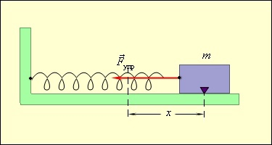

Figure 1: Рисунок 1. Колебания груза на пружине. Трения нет.

Круговая частота $ω_{0}$ свободных колебаний груза на пружине находится из второго закона динамики: (рис. 2)

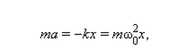

Figure 2: Рисунок 2. Второй закон динамики.

Откуда (рис. 3)

Figure 3: Рисунок 3. Cобственная частота.

Figure 3: Рисунок 3. Cобственная частота.

Частота $ω_{0}$ называется собственной частотой колебательной системы. Период T гармонических колебаний груза на пружине равен (рис. 4)

Figure 4: Рисунок 4. Период T гармонических колебаний груза на пружине.

Figure 4: Рисунок 4. Период T гармонических колебаний груза на пружине.

При горизонтальном расположении системы пружина–груз сила тяжести, приложенная к грузу, компенсируется силой реакции опоры. Если же груз подвешен на пружине, то сила тяжести направлена по линии движения груза. В положении равновесия пружина растянута на величину $x_{0}$, равную

$x_{0}$ = $\frac{mg}{k}$,

и колебания совершаются около этого нового положения равновесия. Строгое описание поведения колебательной системы может быть дано, если принять во внимание математическую связь между ускорением тела a и координатой x: ускорение является второй производной координаты тела x по времени t:(рис. 5)

Figure 5: Рисунок 5.

Figure 5: Рисунок 5.

Поэтому второй закон динамики для груза на пружине может быть записан в виде (рис. 6)

Figure 6: Рисунок 6.

Figure 6: Рисунок 6.

где, Рисунок 8. Все физические системы (не только механические), описываемые уравнением, способны совершать свободные гармонические колебания, так как решением этого уравнения являются гармонические функции вида x = $x_{m}$ cos ( $ω_{t}$ + $φ_{0}$).

Уравнение называется уравнением свободных колебаний. Следует обратить внимание на то, что физические свойства колебательной системы определяют только собственную частоту колебаний $ω_{0}$ или период T. Такие параметры процесса колебаний, как амплитуда xm и начальная фаза $φ_{0}$, определяются способом, с помощью которого система была выведена из состояния равновесия в начальный момент времени. Если, например, груз был смещен из положения равновесия на расстояние Δl и затем в момент времени t = 0 отпущен без начальной скорости, то $x_{m}$ = Δl, $φ_{0}$ = 0. Если же грузу, находившемуся в положении равновесия, с помощью резкого толчка была сообщена начальная скорость ±, то

Рисунок 8., Рисунок 9.

Таким образом, амплитуда $x_{m}$ свободных колебаний и его начальная фаза $φ_{0}$ определяются начальными условиями. Существует много разновидностей механических колебательных систем, в которых используются силы упругих деформаций. На (рис. 9) показан угловой аналог линейного гармонического осциллятора. Горизонтально расположенный диск висит на упругой нити, закрепленной в его центре масс. При повороте диска на угол $θ$ возникает момент сил Mупр упругой деформации кручения:

Mупр = – $χ^{θ}$.

Это соотношение выражает закон Гука для деформации кручения. Величина $χ$ аналогична жесткости пружины k. Второй закон динамики для вращательного движения диска записывается в виде (рис. 7)

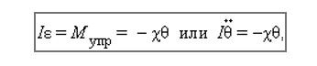

Figure 7: Рисунок 11.

где I = $I_{c}$– момент инерции диска относительно оси, проходящий через центр масс, $ε$–угловое ускорение. По аналогии с грузом на пружине можно получить: (рис. 8)

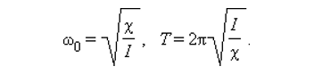

Figure 8: Рисунок 12.

Крутильный маятник широко используется в механических часах. Его называют балансиром. В балансире момент упругих сил создается с помощью спиралевидной пружинки.

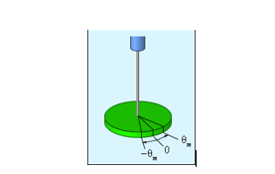

Figure 9: Рисунок 10. Крутильный маятник

# Выводы

Познакомились с теоретическим материалом и рассмотрели задачи.